**شبانه روزی**

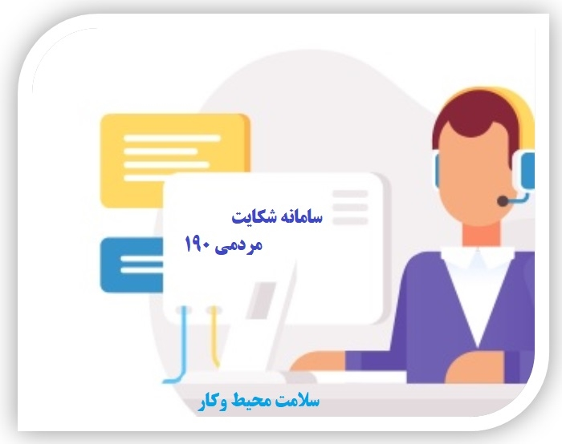

معرفی سامانه شکایات بهداشتی 190

**سامانه رسیدگی به شکایات مردمی 190 مستقر در وزارت بهداشت، درمان و آموزش پزشکی به صورت شبانه روزی و با حضور تمام وقت کارشناسان، آماده دریافت و رسیدگی فوری به شکایات شهروندان در زمینه مشکلات بهداشتی و درمانی و دارویی  در سراسر کشور است.**

* **در چه مواردی با سامانه 190 تماس بگیریم؟**
* **درصورت مشاهده عدم رعایت موازین بهداشتی در : و یا مشاهده موضوعاتی مرتبط با** :
* **دوره گردی و دستفروشی مواد غذایی**
* **دفع غیر بهداشتی فاضلاب و زباله**
* **بهداشت آب**
* **اطلاع وقوع حوادث و بالای طبیعی**
* **مراکز تهیه ،توزیع و فروش مواد غذایی**
* **اماکن عمومی و بین راهی**
* **مراکز بهداشتی و درمانی و مطب ها**
* **اماکن ورزشی و استخرها**
* **مدارس و مراکز آموزشی**
* **کارگاه و کارخانجات**
* **اماکن عمومی و بین راهی**
* **اماکن عمومی و بین راهی**

**سایر موضوعاتی که توسط سامانه 190 قابل گزارش و پیگیری می باشد شامل :**

* **طرح شکایت و مشکلات مربوط به اورژانس 115**
* **دریافت مشاوره دارویی یا اعلام مشکلات تامین دارویی**
* **طرح مشکلات مربوط به پذیرش و رسیدگی به بیمار**
* **طرح شکایات دریافتی پزشکان یا مراکز بهداشتی درمانی**
* **هموطنان در سراسر کشور می‌توانند انتقادات و شکایات خود را درباره اجرای قانون حمایت از خانواده و جوانی جمعیت، از طریق خط ۶ سامانه ۱۹۰ با مسئولان در میان بگذارند**
* **پس از طرح موضوع ، از اپراتور سامانه، یک کد رهگیری دریافت می‌شود. با این کد می‌توان جوابیه شکایت را پیگیری کرد**

شهروندان عزیز می توانند

در صورت مشاهده هرگونه تخلف بهداشتی در کلیه ساعات شبانه روز، ضمن تماس با سامانه 190 تخلف را اعلام نمایند تا در اسرع وقت پیگیری لازم بعمل آید.

http://healthab.kaums.ac.ir/UploadedFiles/Bullets/homenews_divide.png

**با بیان مشکلات و تخلفات بهداشتی در سطح شهرستان،ما را در حفظ و ارتقا سطح سلامت جامعه یاری رسانید**

http://healthab.kaums.ac.ir/UploadedFiles/picture2/phone_img2.gif